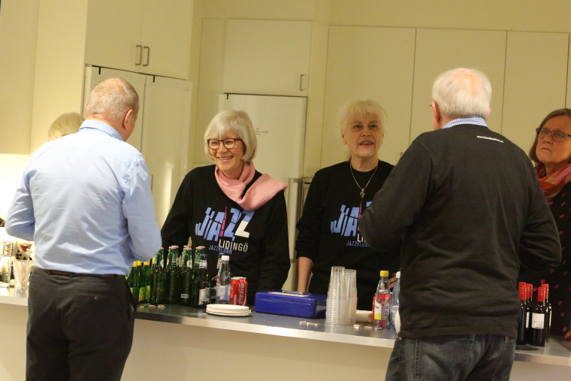  Foto: Sune Andersson  Besök gärna vår Pub under kvällen. Där serveras kalla och varma drycker som öl, vin och kaffe samt mackor med ost, korv, skinka och sallad. Liksom små godisbitar till kaffet.  Ideella föreningen Lidingö Jazzklubb värnar den klassiska jazzmusiken, bl a genom pubträffar med livemusik – ”konserter”. Alla är välkomna. Entréavgifter: 250 kr - medlemmar 200, ungdom 100 kr (helst kontanter).  Medlemsavgift 300 kr/person (hushåll 500 kr/år). Kan betalas kontant i entrén eller till plusgiro 643895-6. Hemsida www.jazzklubben.se |  | 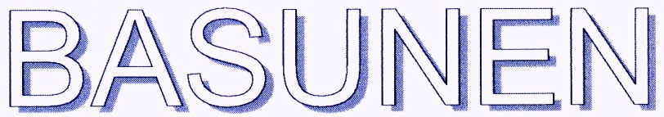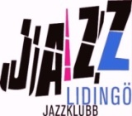  Medlemsblad för Lidingö Jazzklubb  Nr 48 September 2023  Välkomna till hösten 2023 på Lidingö Jazzklubb!  Torsdag 28 september drar vi igång. Först ut är  Swing Magnifique  Jazzklubbens musikhimmel lyses i höst att upp av fyra evigt  strålande stjärnor. De har var och en koppling till en egen stil inom jazz och populärmusik. De fyra är:  Django Reinhardt, Bob Brookmeyer, Judy Garland och  Louis ”Satchmo” Armstrong.  Förnämliga svenska sångare och musiker har inspirerats  av dessa och kommer att spela, sjunga och berätta för oss  vid den mörka årstidens glada pubkvällar.  Basi
Konsertkvällarna äger rum i Föreningsgården,  Larsbergstorget 9, Lidingö. Alltid på en torsdag.  Tider: 18.00 Insläpp och puben öppnar.  19.00 Musiken börjar. Ca 19.50 paus.  20.10 Musiken fortsätter. Slut ca 21.00.  Helst kontant betalning i entré och pub.  Kommunikationer:  Lidingöbanan till Larsbergs station. Alternativt buss 221 till hpl Larsbergsvägen eller buss 238 till hpl Fyrvaktaren.  Parkering i P-hus invid Föreningsgården (3 tim. gratis) |  | Höstprogrammet 2023 i sammandrag  28 september - Swing Magnifique  26 Oktober - Mattebo/Adami Quintet  16 november – Ovan Regnbågen med Isabella  Lundgrens kvartett  7 december - Leon Falk SatchmoTribute
28 september  Swing Magnifique  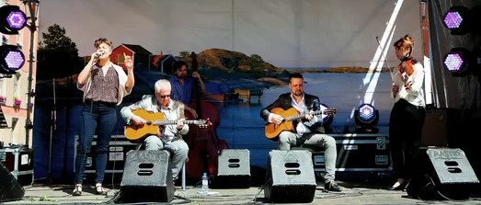  Swing Magnifique spelar s.k. Jazz Manouche eller Gypsy Jazz –  swingmusik skapad av Django Reinhardt och Stéphane Grappelli i Hot Club de France (Franska Hotkvintetten) för snart 100 år sedan. Repertoaren är en skön blandning av franska schlagers och amerikanska jazzstandards – ofta med sång på underbar franska. Bandet består av Josefin Peters sång, Gard Nergaard violin, Tom Buhre och Åke Jonsson gitarrer samt Filip Berglund kontrabas.  26 oktober Mattebo/Adami Quintet Bob Brookmeyer har komponerat och arrangerat en stor del av repertoaren.  Makalöst mycket sväng blev det när Sebastian Mattebo (saxofon) och Hampus Adami (trombon) hade premiär med denna nya jazzkvintett på Stampen. Sedan blev det Stockholm Jazz Festival och nu är det dags för Lidingö Jazzklubb. Repertoaren består till stor del av kompositioner och arrangemang av trombonisten/arrangören Bob Brookmayer.  Musiker, utöver Sebastian och Hampus, är Katarina Kochetova (piano),  Tomas Sjödell (kontrabas) och Jonas Bäckman (trummor).  www.jazzklubben.se |  | 16 november  Ovan Regnbågen  Isabella Lundgrens hyllning till Judy Garland  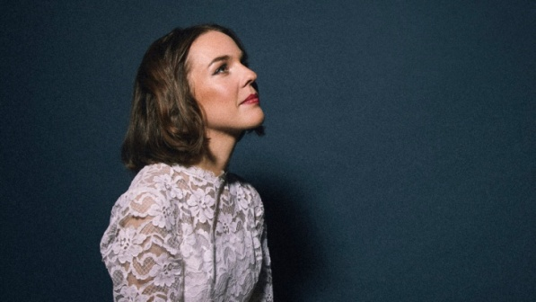  I dag är Isabella Lundgren en ”himmelsk” sångstjärna som kan blicka  ner på regnbågen. Redan som barn blev hon begeistrad i balladen  Over The Rainbow och nu har hon skapat ett program i ord och ton som  hyllar Judy Garland och hennes sånger. Till hjälp har Isabella den  utsökta jazztrion Carl Bagge (piano), Niklas Fernqvist (bas) och  Daniel Fredriksson (trummor). Konserten ingår i Lidingös kulturvecka  och ges i samarbete med Region Stockholm.  7 december  Leon Falk Satchmo Tribute  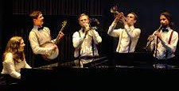  För fem år sedan, före pandemin, var bandet nyskapat och gjorde ett  bejublat besök på klubben med beteckningen ”Armstrong Tribute”.  Nu har man bytt till ”Satcmo Tribute”, men sättningen är alltjämt  densamma som i Louis Armstrongs Hot Five. Liksom förra gången är  instrumenten bemannade av Erik Tengholm (trumpet), Leon Falk (trom-  bon), Adam Falk (klarinett), Sara Karkkonen (piano) och Uno Dvärby (banjo).

